Colegio Parroquial Francisco Didier

Gestión año 2018

ORGANIGRAMA

Juana Asenjo
Presidente

Verónica Sepúlveda Macarena Mondaca
Secretaria Tesorera

DELEGADOS

Camila Coll Carolina del villar
Pre- Kínder 6° Básico

Angélica Arellano Lizardo Guajardo Kínder 7°basico

Robert Hernandez Leslie Arancibia
1° Básico 8° Básico

Luciano Brito Jessica Molina
2° Básico 1° Medio

Francisca olivares Armando castro
3° Básico 2° Medio

Andrea Colacci Valeria Reinoso
4° Básico 3° Medio

Karen Pérez Macarena Said
5° Básico 4° Medio

El Centro de Padres y Apoderados del Colegio Francisco Didier Recibe el cargo el año 2018 con el monto de $ 9.819.661 depositado en la cuenta de ahorros N°21961283598 de Banco Estado.

Desde el mes de marzo hemos hecho diferentes aportes para el colegio y nuestros niños, los cuales daremos a conocer en este medio.

- SEMANA SANTA:

Se presentó la obra teatral “El Cristo Roto”, la cual tuvo un valor de $300.000, donde como centro de padres aportamos el 50% $150.000

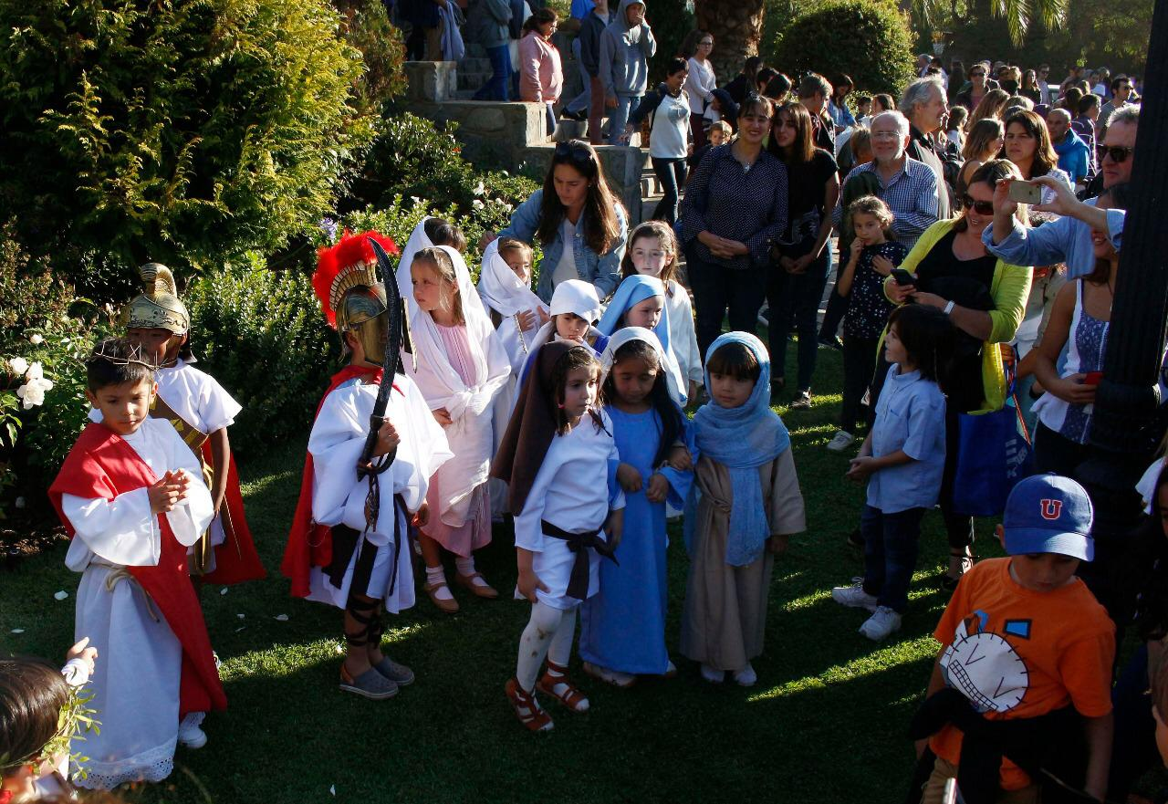

- Banda de guerra colegio
Como nuestra banda es parte importante de nuestro colegio donamos los siguientes implementos tanto para la presentación personal en cada desfile como en sus instrumentos.

- 80 hombreras, 4 corbatas, 40 insignias
- Insumos (parche caja, bordona, parche bombo)
- Pago envío a Chileexpress

- Total invertido :$308.778

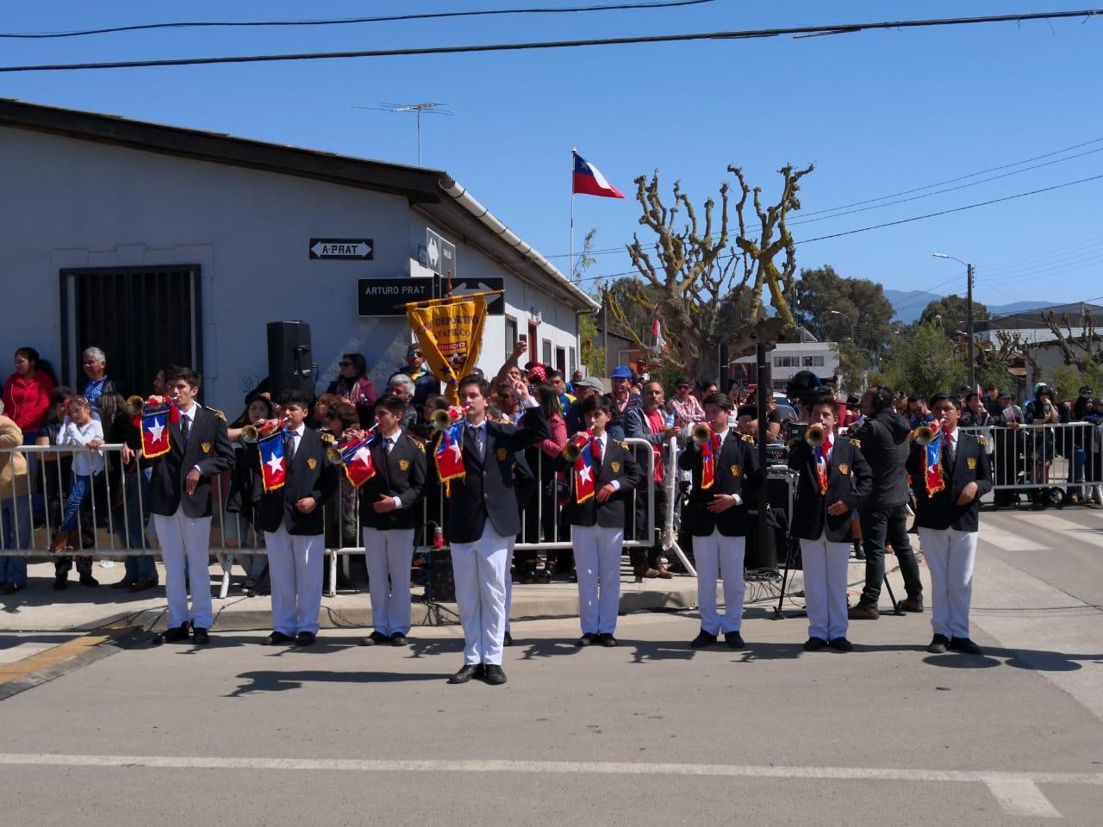

- TRABAJOS REALIZADOS

Instalaciones graderías (mano de obra)
Puerta salida estadio (mano de obra)
Rampa salida estadio (mano de obra)
Reparación muro lado norte (mano de obra)
Traslado huerto (mano de obra)
Armado taller de música (mano de obra)
Compra escalera
Insumos botiquín

- Total, invertido: $757.350.-

- Alumno Paolo fuentes de cuarto medio
Campeonato regional tenis, aportamos en la compra de gomas para sus paletas.

Total, invertido: $36.900

- Viajes académicos
- Total, invertido $1.500.000

- Lonas patio central

(400 metros cuadrados de lona)
Construido en tres paños
Materiales y mano de obra
- Total, invertido $2.951.160.-

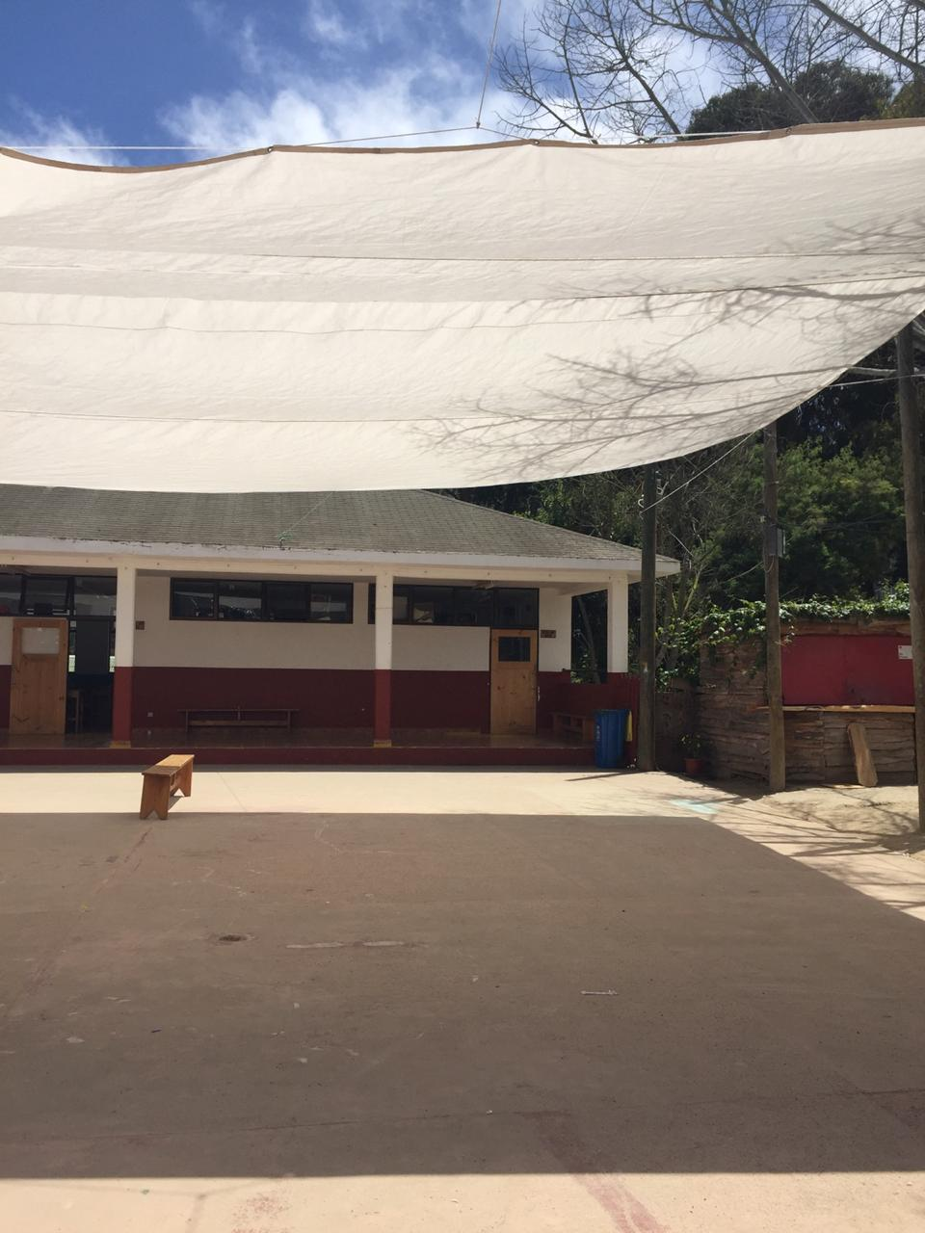

- Confección de fundas y manteles

- 150 fundas
- 22 manteles
- 150 lazos
- Planchado
- 3 cajas para guardar
- Total invertido $1.070.770.-

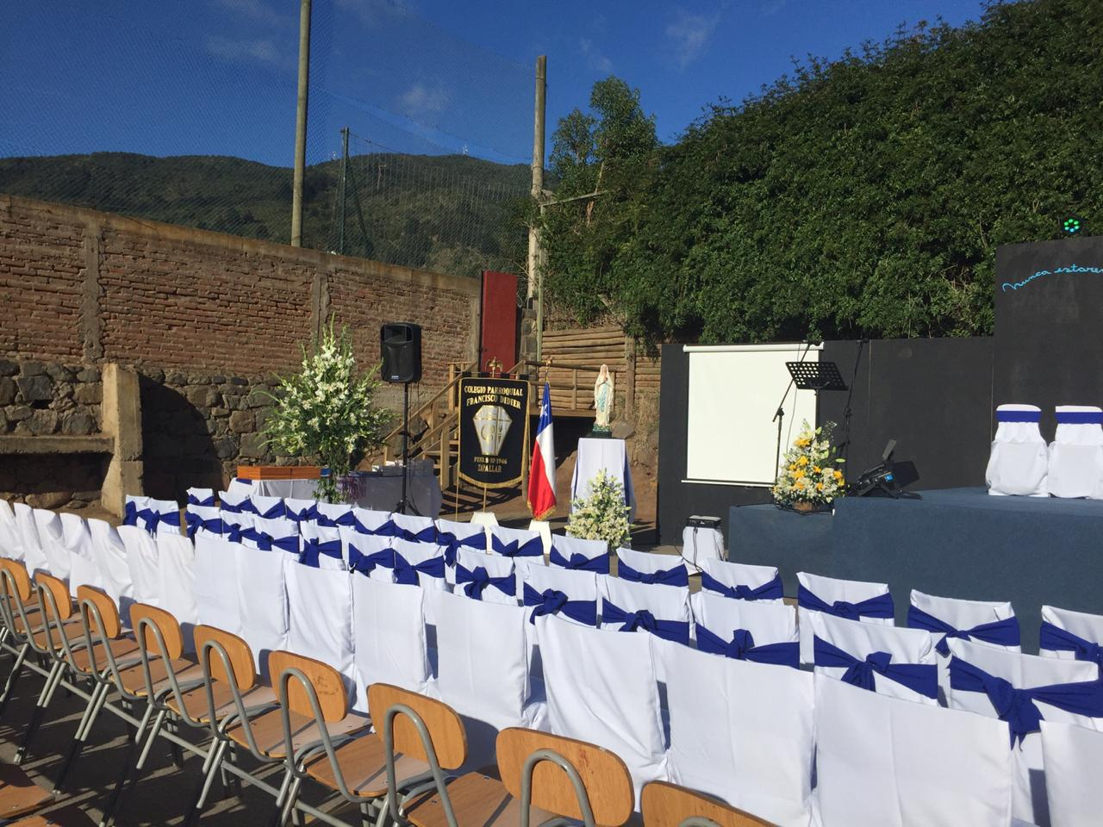
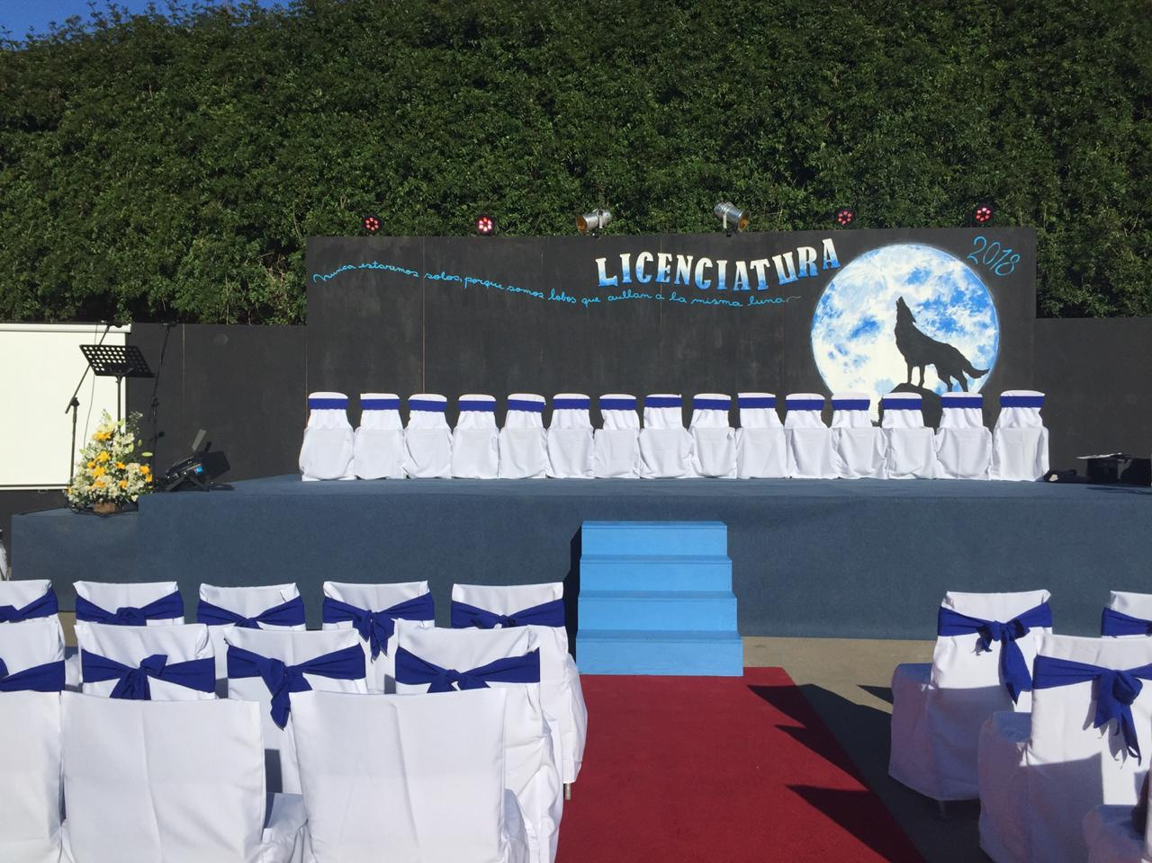

- Cambio barras y cortinas duchas hombres y mujeres

- Total invertido $85.870.-

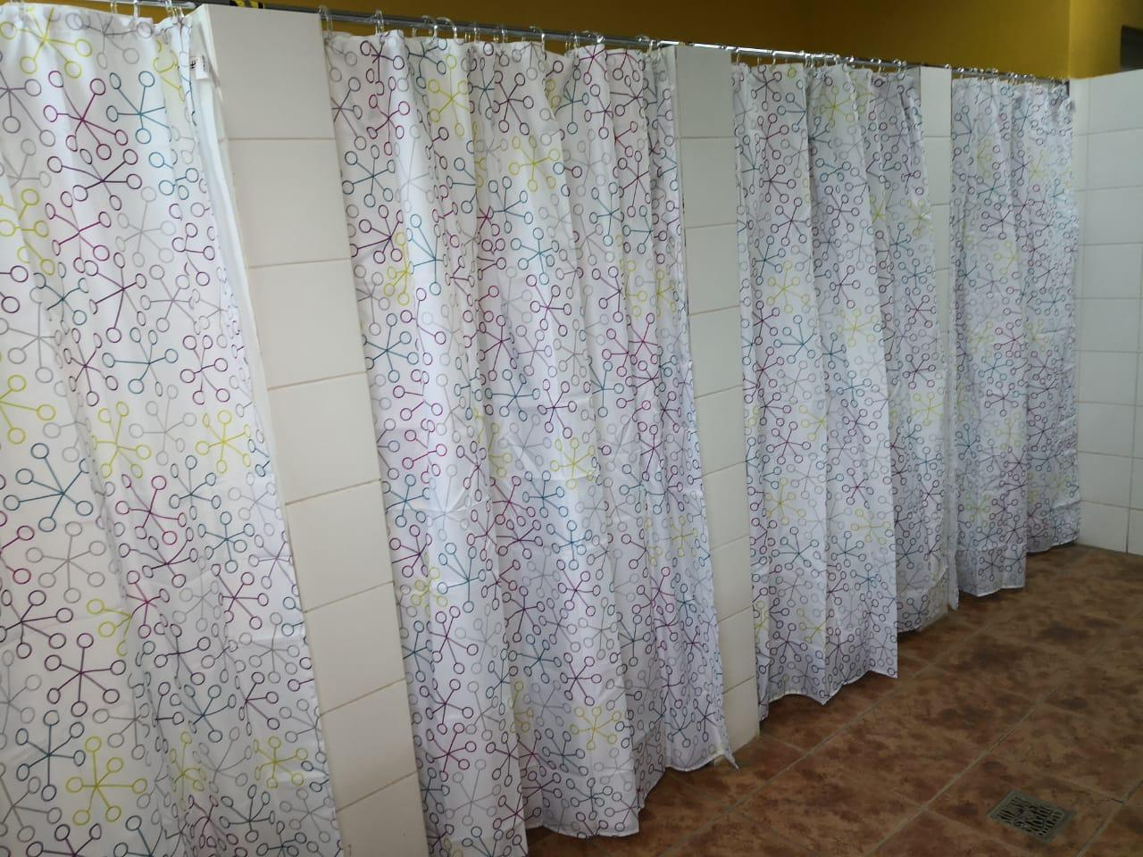

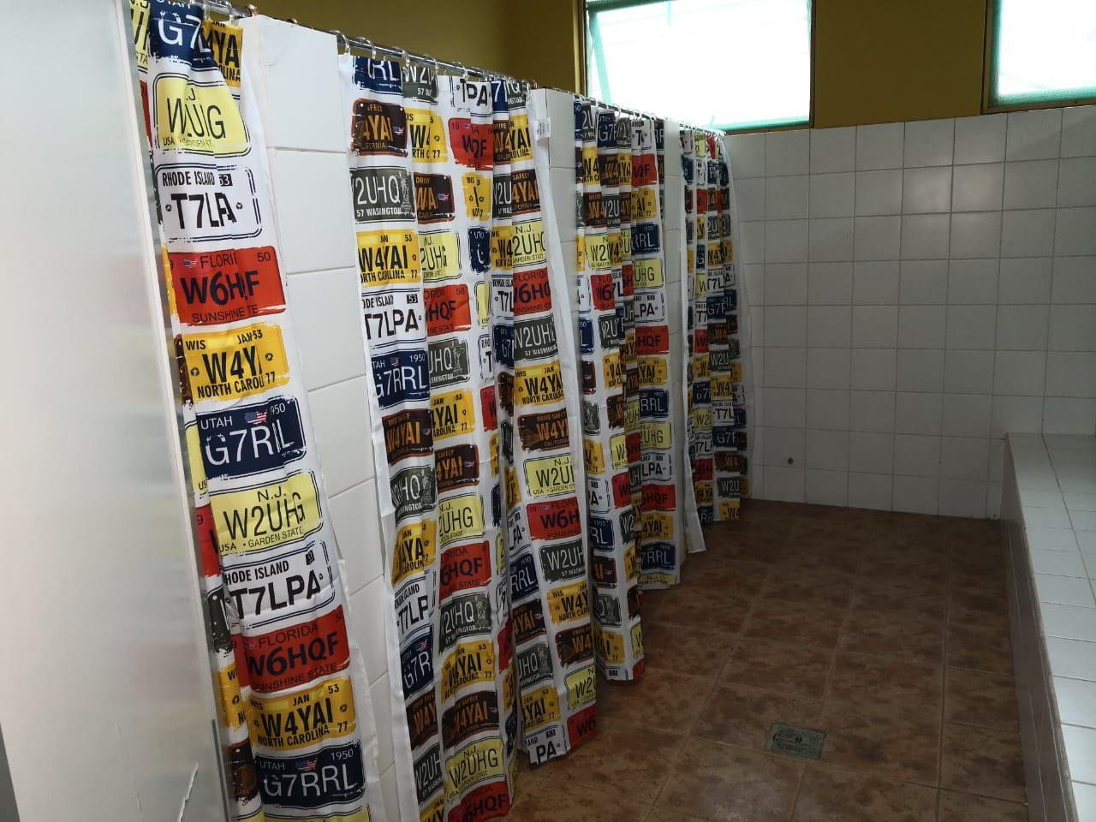

- Compra equipos deportivos alumnos colegio damas y varones.

- Total invertido $700.000.-

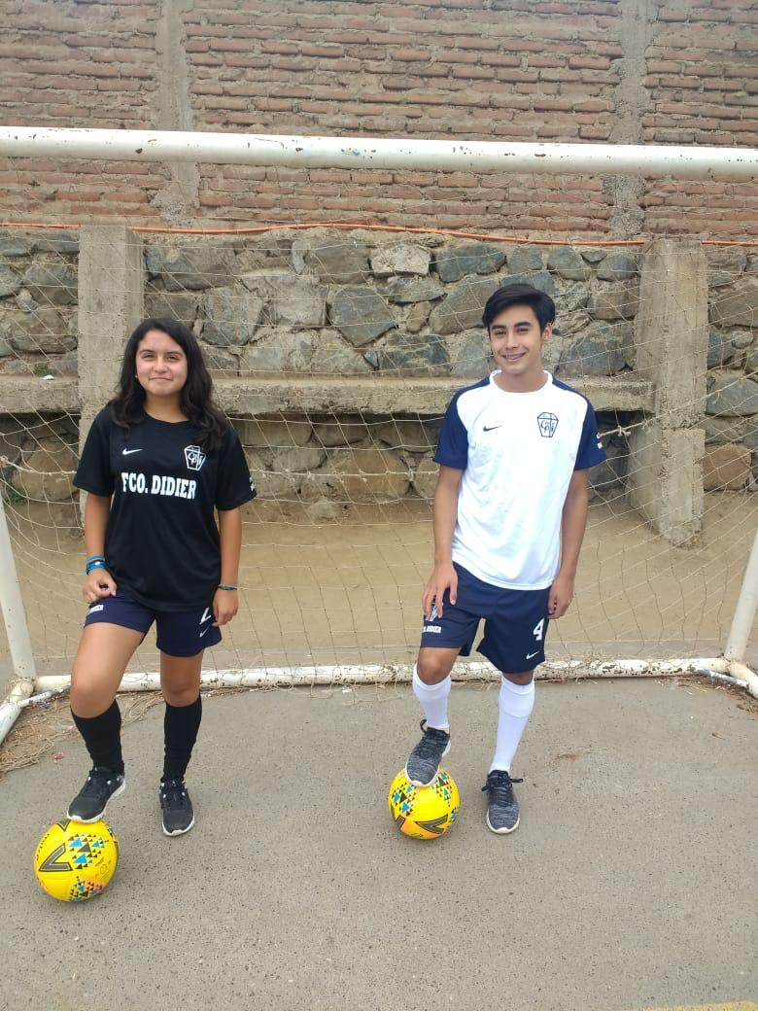

- Proyecto adjudicado por la Ilustre Municipalidad de Zapallar

Cambio de 76 luminarias por un valor
- Total $1.297.240.-

- Pagando solo la mano de obra e insumos
Total $439.800.-

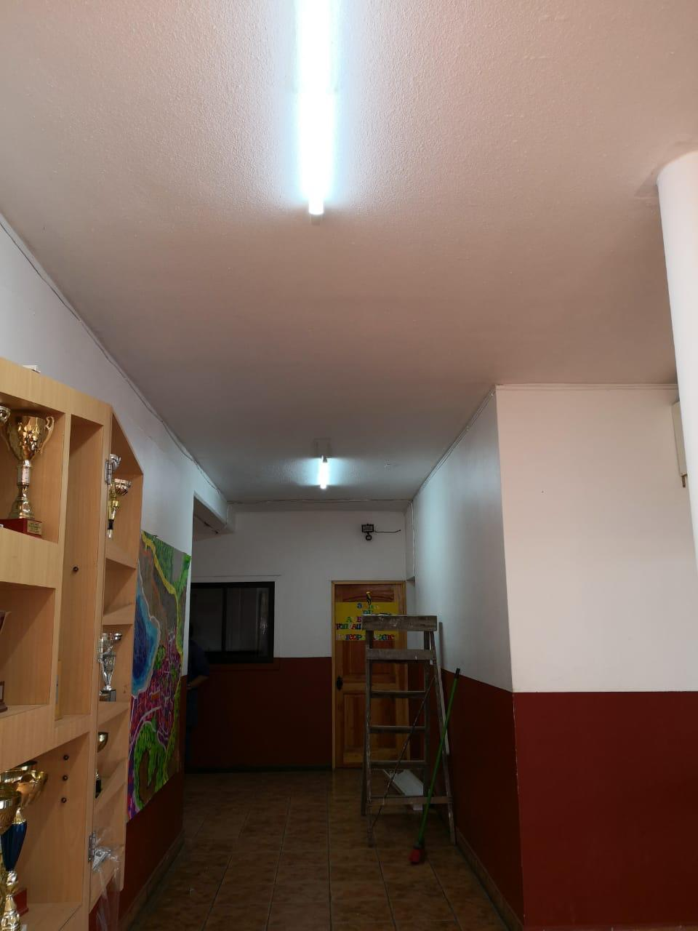

- Eventos

- Primer evento familiar BINGO Ingreso $2.313.000.-

- Egreso amplificación
- Personal de apoyo (auxiliares)
- Bebestibles y golosinas
- Combustible y parquímetro
- Aporte tercero medio
- Regalos niños
- Arriendo mantelería
- Aporte solidario
- Talonarios y bingo
Total de gastos $967.623.-
Ganancia $1.345.377.-

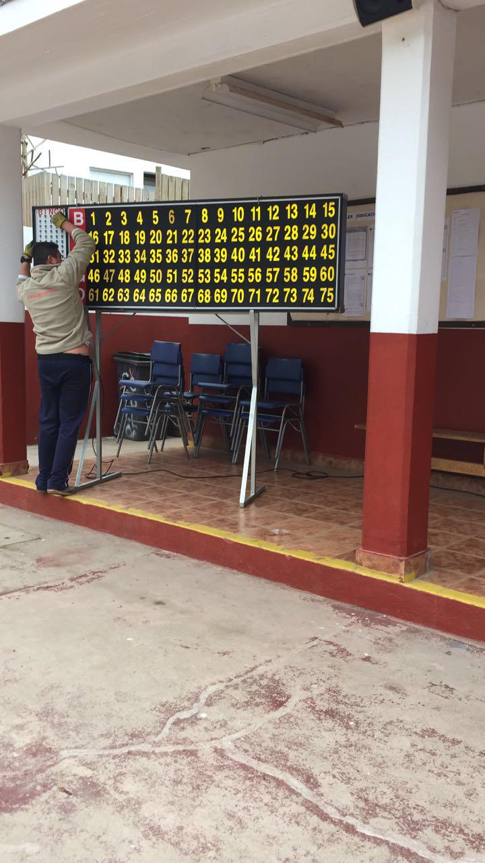

- Segundo evento” Día de campo” Ingreso $571.450.-

- Egreso
- Amplificación
- Locutor
- Juegos inflables
- Cordero
- Personal de apoyo
- Bebestibles
- Combustible y peaje
- Supermercado
- Aporte tercero medio

Total de gastos $990.122.-
Al debe menos $418.672.-

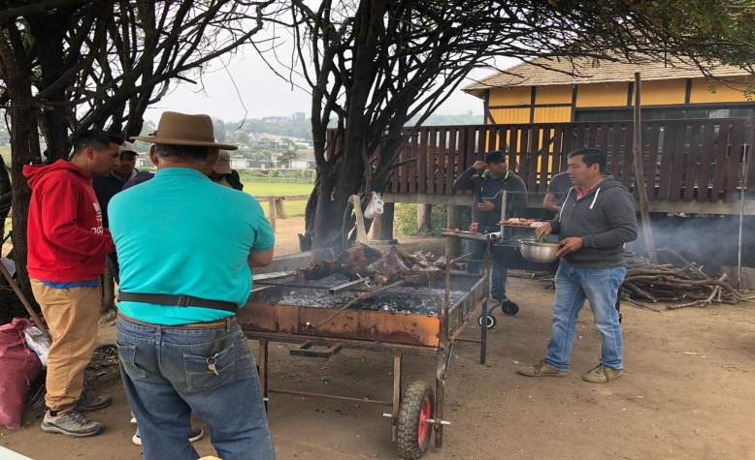
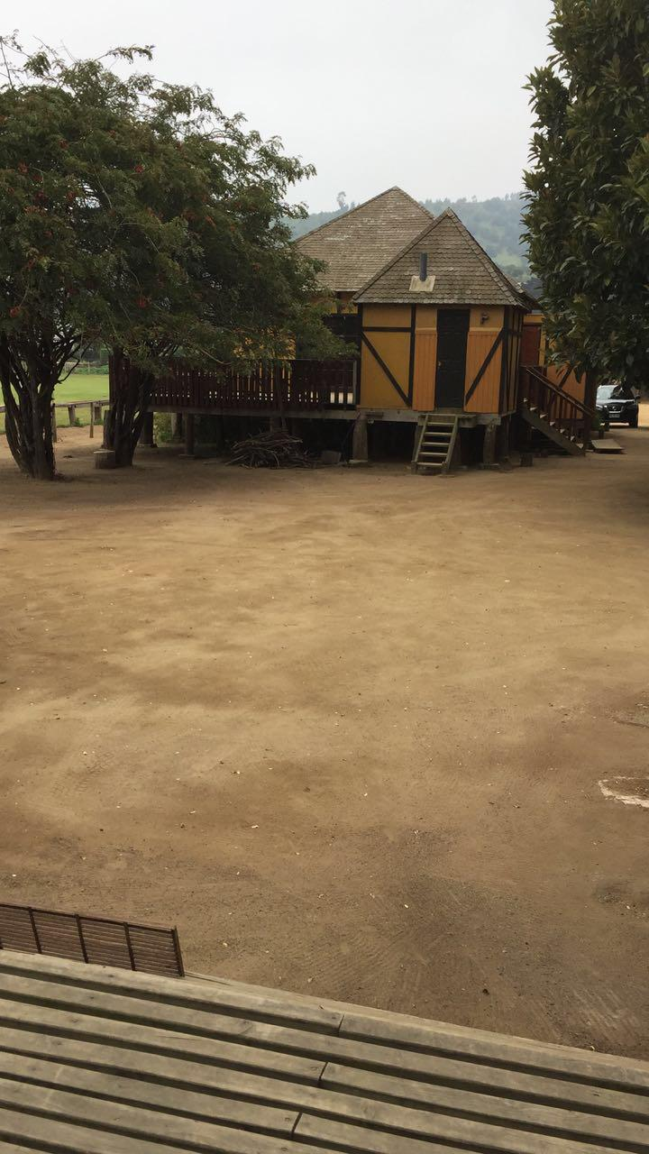

Gastos varios

- Talonarios tesorería
- Timbres
- Libros de actas
- Estacionamiento
- Candado kiosko
- Aporte 4°medio
- Limpieza y pintura de kiosko

- Total, invertido $332.735.

- COMPRA TORTAS

- Aniversario colegio 14 tortas
- Día profesor 2 tortas
- Primera comunión 1 torta

- Total invertido $210.000.-

- Defunciones $364.466.-

- Devolución apoderada señora María Paz Ariste $1.060.000

- Agendas 2019 $896.963

- Ingresos

- 273 apoderados pagaron cuota centro de padres
$1.774.000.-

- Venta de 414 agendas $1.035.000.-
- Actividades de bingo $ 1.345.377

Total de $ 4.154.377

El Centro de Padres y Apoderados del Colegio Francisco Didier, genera ganancia y a la vez genera gastos para el beneficio de los alumnos del colegio, mediante las actividades realizadas.

Total ingresos más gestión 2017 $13.974.038

Gastos 2018 $ 12.822.537

Comenzamos el año 2019 con $ 1.151.501

Saluda atte
Juana Asenjo Castro
Presidenta
Centro de Padres y Apoderados

